工程说明

版本：V1.0

文 档 编 号 |  | 保 密 等 级
作 者 | 雷建 | 最后修改日期 | 2019-3-5
审 核 人 |  | 最后审批日期
批 准 人 |  | 最后批准日期

修订记录
日期 | 版本 | 作者/修改者 | 描述 | 审核人
2019-3-5 | V1.0 | 雷建 | 新增

目 录
目 录 3
1 工程构建介绍 4
2 工程导入方式说明 4
3 目标代码构建 4
3.1 项目源码结构如下 5
3.2 项目打包 5
3.3 代码部署 6
4 使用功能描述 6
4.1 Eclipse上activiti插件安装 6
5 遗留问题 7

工程构建介绍
基于SpringBoot2.0，开发工具IDEA，采用maven构建工程，核心技术采用Spring、MyBatis、Shiro没有任何其它重度依赖，集成swagger在线测试工具，工程模块只有branch-workflow。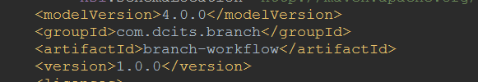重点依赖版本号如下：
IDEA：2018.2
JDK：1.8
Maven：3.5.4
Springboot：2.0.6
Shiro：1.4.0
Mybatis-boot：2.0.0
Activity：6.0.0
仓库使用阿里云：如下
<repositories>
<!--阿里云仓库-->
<repository>
<id>aliyun</id>
<url>http://maven.aliyun.com/nexus/content/groups/public/</url>
</repository>
</repositories>

工程导入方式说明
工程已svn作为版本的控制工具，工程svn地址：svn://10.7.20.115/ModelBank_Channel/trunk/1_project/branch-workflow
检出目录，使用idea打开此工程即可。

目标代码构建
使用maven assembly插件打包成tar.gz或者zip；将spring boot项目中的配置文件提取到外部config目录中；将spring boot项目中的启动jar包移动到boot目录中；将spring boot项目中的第三方依赖jar包移动到外部lib目录中；bin目录中是启动，停止，重启服务命令。

项目源码结构如下
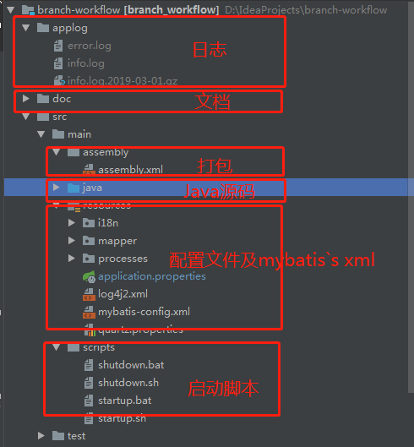

项目打包
mvn clean package
生成的包名：branch-workflow-1.0.0.zip，unzip解压之后的目录结构如下，起其中config为可配置目录（mybatis的配置文件、流程定义的配置文件、日志及定时任务的相关配置都在此目录下），需要具有读写权限；bin为应用的启停脚本存放；boot为branc-workflow.jar包；lib为依赖的第三方jar包位置。


代码部署
修改application.properties文件：
- system.sequence.nodes=3；分布式ID生成，为服务器主机ID，只支持0~9；
- server.port=8080；服务器端口；
- spring.datasource.url=jdbc:mysql://127.0.0.1:3306/workflow?useUnicode=true&characterEncoding=utf8&zeroDateTimeBehavior=convertToNull&useSSL=false&serverTimezone=GMT%2B8
- spring.datasource.username=root
- spring.datasource.password=root 数据库url和用户名密码配置
修改startup.sh
由于系统需要运行在jdk1.8及以上，上传jdk-8u191-linux-x64.tar.gz到Linux服务器进行解压tar -xzvf jdk-8u191-linux-x64.tar.gz，安装好后的jdk路径为/home/tax/jdk1.8.0_191；修改启动脚本的jdk路径如下：
JAVA_HOME="/home/tax/jdk1.8.0_191"
数据库脚本安装
按顺序执行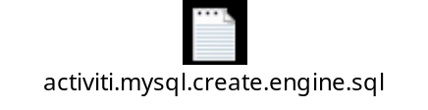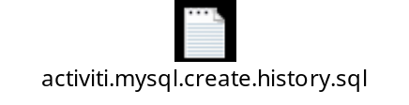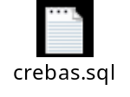

使用功能描述

Eclipse上activiti插件安装
流程定义采用activiti原型设计，因此流程图的绘制工具使用activiti的eclipse插件。插件的安装详见https://www.cnblogs.com/strinkbug/p/4876819.html。

流程图的绘制
安装好activiti插件后重新启动eclipse，选择file--New--Other,会看到如下对话框：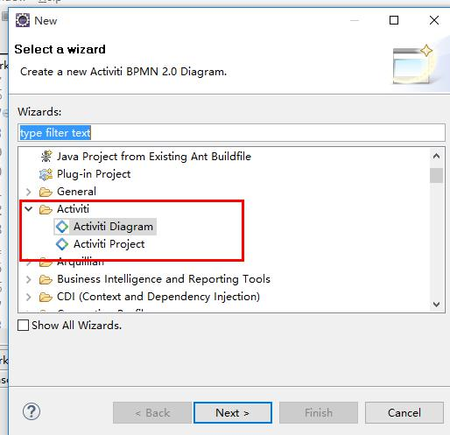 如果能出现，就证明我们的工作流插件就算是安装成功了。点击之后的页面如下图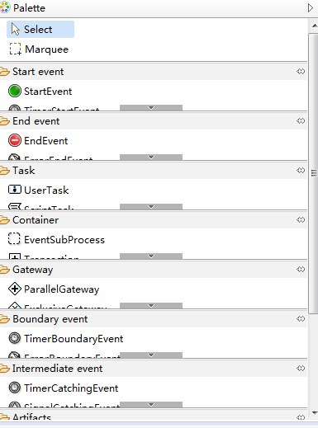
目前仅支持的activiti组件类型：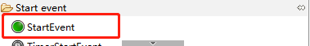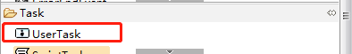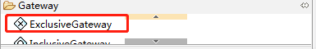
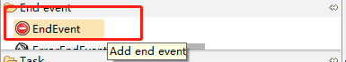
在每个节点仅仅支持参数的传递，连接线的建立使用鼠标左键在对应的流程节点单击，出现如下效果，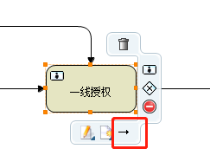，随意拖拽“-→”到下一个流程节点即可，其他activiti原型的表达式等均不支持。流程原型定义好之后，点击保存按钮即可生成*.bpmn文件。工作流引擎的定义采用eclipse插件Activiti BPMN 2.0 designer，流程定义文件描述完成生成的文件是文件名.bpmn，文件名建议是流程定义的主键（不可以为中文，建议根据业务的英文作文文件名）。流程文件定义好之后，放到应用流程定位文件存在应用的config/processes文件下。

工作流引擎的设计说明
特色业务工作流引擎参考activiti的流程设计、流程定义的原型结构及流程定义的可视化工具。在流程定义的解析中，依赖activiti的BPMN原型设计BpmnModel，对activiti定义文件进行解析，将activiti的流程节点按照节点执行的先后顺序或者按照执行网关的顺序流存储在数据库表中，在实际的流程实例执行过程中，依赖顺序流的表的节点顺序进行节点任务的审批。目前节点网关的调转的条件需要业务系统判断好将boolean类型的值或者可以进行equals比较的值传递给工作流引擎后台系统，比如请假流程的天数大于5天，应该前台判断完成后传递给后台系统。

DB模型
由于特色业务工作流引擎基于activiti的流程设计，所以表结构的设计也参考了其设计但也在系统中对其表够进行了保留，特色业务工作流引擎表统一已dc_开头。详见DB设计文档（不包括activiti原型的DB设计）。


处理机制
- 流程部署
- 流程实例创建
- 流程实例审批人
- 流程实例控制

生产维护（关键表）
- 流程部署失败
- 工作流引擎执行失败但确认给业务系统返回成功
- 流程实例创建工作流引擎成功但业务处理系统却因某种原因失败
- 流程实例审批工作流引擎成功但业务处理系统失败

使用流程
已xmind展示

遗留问题
- 前端页面展示功能未实现（目前就只知道需要展示流程节点高亮）
- 前期技术需求是部署为可执行jar；后阶段要求为可执行war。目前目标代码的构建结果是可执行的jar；
- JDK版本的要求，现在为1.8；目标为1.7

